学 号： | 0121214660127

微机原理及接口技术
课程设计

题 目 | 求100以内素数
学 院 | 自动化学院
专 业 | 电气工程及其自动化
班 级 | 电气1206
姓 名 | 黄思琪
指导教师 | 李道远

2014 | 年 | 12 | 月 | 28 | 日

课程设计任务书

学生姓名： 黄思琪 专业班级： 电气1206
指导教师： 李道远 工作单位： 自动化学院
题 目: 求100 以内的素数
初始条件：
（1）用筛法求出这些素数。
（2）在屏幕上显示出求素数的动态过程（在屏幕上先显示出100 以内的所有数，再动态地删去不符合要求的数，删除的过程要明显）。
（3）数据的输入和结果的输出都要有必要的提示，且提示独占一行。
要求完成的主要任务: （包括课程设计工作量及其技术要求，以及说明书撰写等具体要求）
    - 设计任务及要求分析
    - 方案比较及认证说明
    - 系统原理阐述
    - 硬件设计课题需要说明：硬件原理，电路图，采用器件的功能说明
    - 软件设计课题需要说明：软件思想，流程图，源程序及程序注释
    - 调试记录及结果分析
    - 总结
    - 参考资料
    - 附录：芯片资料或程序清单，软件演示屏幕拷贝图或硬件实物图

目 录

1设计任务及要求分析 1

1.1 设计任务 1

1.2 要求分析 1

2 方案比较及认证说明 1

2.1 认证说明 1

2.2 方案比较 2

3 系统原理阐述 2

3.1主模块及子模块说明 2

3.2 各模块设计原理及流程图 3

3.2.1 主模块 3

3.2.2 PRIME子程序 5

3.2.3 DISPLAY1子程序 9

3.2.4 DISPLAY2子程序 10

3.2.5 DISPLAY3子程序 14

4 调试记录及结果分析 15

4.1 调试记录 15

4.2 结果分析 18

总结 19

参考文献 20

附录1 方案一源程序 21

附录2 方案二源程序 25

本科生课程设计成绩评定表

求100以内素数的程序设计
1.设计任务及要求分析
1.1设计任务
编写一个汇编程序计算100以内的素数。
初始条件：
（1）用筛法求出这些素数。
（2）在屏幕上显示出求素数的动态过程（在屏幕上先显示出100 以内的所有数，再动态地删去不符合要求的数，删除的过程要明显）。
（3）数据的输入和结果的输出都要有必要的提示，且提示独占一行。
1.2要求分析
要求设计一个拥有清晰友好界面的程序，能够用筛法计算出100以内的素数，并且动态删除不是素数的数。

2. 方案比较及认证说明
2.1认证说明
本题要求的是设计一个=求100以内素数的程序。首先将100以内的数显示出来，再用筛法求出素数，并将不是素数的数动态删除。用筛法求素数的基本思想是：把从1开始的、某一范围内的正整数从小到大顺序排列， 1不是素数，首先把它筛掉。剩下的数中选择最小的数是素数，然后去掉它的倍数。依次类推，直到筛子为空时结束。如有：
1 2 3 4 5 6 7 8 9 10
11 12 13 14 15 16 17 18 19 20
21 22 23 24 25 26 27 28 29 30
1不是素数，去掉。剩下的数中2最小，是素数，去掉2的倍数，余下的数是：
3 5 7 9 11 13 15 17 19 21 23 25 27 29
剩下的数中3最小，是素数，去掉3的倍数，如此下去直到所有的数都被筛完，求出的素数为：
2 3 5 7 11 13 17 19 23 29
故程序主要分成两部分，第一部分是将100以内的数显示出来，第二部分则是利用筛法求素数并且完成动态删除。根据设计此程序的原理设计了两个方案来实现初始条件。
2.2方案比较
方案一：首先将0至99定义为一个变量，利用DOS的9号多字符输出功能将100以内的数显示在屏幕上。由于要依次删去2的倍数，3的倍数，5的倍数，7的倍数，故设置4个循环，依次删除，形成删除不是素数的数的动态过程。
方案二：因为要实现判断素数，动态删除，显示结果三个功能，故分别用一个子程序来实现。然后通过子程序的调用，来先后实现这几个功能。首先利用筛法求出素数，并将所有素数存入一个缓冲区。然后再将100以内的数全部显示，并将光标移至不是素数的数处，用空格的ASCII码替代并显示，即完成将非素数动态删除的过程。最后将保存所有素数的缓冲区中的内容逐一输出，即为最终结果。
两个方案作比较，第一种方案的动态删除过程更能体现出筛数法的过程，虽然程序简单易行，但是实际程序中并没有体现出用筛数法求素数的思想，并且手动将100以内的数输入的过程比较繁琐，故舍弃不用。第二种方案比较复杂，并且涉及到嵌套调用子程序，但条理清晰，故选择方案二为最终方案。

3.系统原理阐述
3.1主模块及子模块说明
主模块：在屏幕上显示程序的主要功能并按顺序完成调用三个子程序的过程，实现程序功能。
功能模块主要介绍如下：
PRIME子程序功能为：利用筛法判断一个数是否为素数
DISPLAY1子程序功能为：将100以内的数显示
DISPLAY2子程序功能为：完成动态删除过程
DISPLAY3 子程序功能为：结果显示
本程序中运用了DOS功能的调用以及BIOS对屏幕所提供的中断程序。功能如下：
(1)屏幕显示字符串（9号功能调用）
格式： MOV DX, 字符串的偏移地址
MOV AH, 09H
INT 21H
功能：在屏幕上显示字符串。
在使用9号功能调用时，应当注意以下问题。
① 待显示的字符串必须先放在内存一数据区（DS段）中，且以‘$’符号作为结束标志。
② 应当将字符串首地址的段基址和偏移地址分别存入DS和DX寄存器中。

（2）INT 10H功能（AH=02H）
此功能是设定光标位置，位置用 DH、DL 表示，DH 表示列号，DL 表示行号。由左至右称之为列，屏幕最上面一列为第零列，紧靠第零列的下一列称为第一列……；由上而下称之为行，屏幕最左边一行称之为第零行，紧靠 第零行右边的一行为第一行。故最左边，最上面的位置为 DH=0 且 DL=0；最左边第二列，DH=1，DL=0。如果是文字模式时，BH 为欲改变光标位置的显示页，如果是图形模式，BH 要设为 0。
3.2各模块设计原理及流程图
3.2.1 主模块
主模块主要用来段定义，定义变量，调用子程序，以及控制退出等。主要的思路是利用了顺序结构。在主程序中，用寄存器CS存储代码，用寄存器DS存储数据。
主模块的流程如下：

开始

判断素数
动态删除

显示结果
图1 主模块流程图
结束

主模块程序及注释如下：

DATA SEGMENT

BUFF1 DB 'This is a program for prime number',0DH,0AH,'$'
BUFF2 DB 'This is the result:','$'
BUFF3 DB ' is not a prime',0DH,0AH,'$'
BUFF4 DB ' is a prime',0DH,0AH,'$'
RESULT DB 100 DUP (0)
COUNT DB 0
DATA ENDS

STACK SEGMENT STACK
DW 128 DUP(0)
STACK ENDS

CODE SEGMENT
ASSUME CS:CODE,DS:DATA,SS:STACK
START:MAIN PROC
MOV AX,DATA
MOV DS,AX
MOV AX,STACK
MOV SS,AX
MOV AH,0
MOV AL,00H
INT 10H ;定位指针
MOV AH,9
MOV DX,OFFSET BUFF1
INT 21H ;显示指示字符串
CALL PRIME ;调用判断素数的子程序
CALL DISPLAY2 ;调用动态删除的子程序
CALL DISPLAY3 ;调用结果显示的子程序
MOV AX,4C00H
INT 21H
MAIN ENDP
……

CODE ENDS
END START
3.2.2 PRIME子程序
本模块利用筛法求得素数，步骤如下：
（1）将除数n置于BL寄存器，被除数m置于AX寄存器。BL范围为2至9
（2）取除数n，初值为2，n的范围是2至9
（3）取被除数m,初始值为3，范围为3至99
（4）计算m/n，若除不尽则不操作，继续循环。若可以除尽则将存放m的存储空间的第一位置1。
（5）将m增大重复（4），直至m为99
（6）将n增大重复（4），直至n为9.
（7）将素数存入缓冲区，并在其后输出字符串“is a prime”,反之则在其后输出“is not a prime”.

子模块流程图如下：
开始

n=2

m=n+1

m/n

N
整除？

Y
m存储空间首位置1
m==m+1
n=n+1

N
m=99?

Y
N
n=9?
Y
Y
N
首位是否为1？

Y
存入缓冲区

结束
图2 PRIME流程图

PRIME子程序及注释如下：
PRIME PROC
MOV AX,2 ;子程序初始化
MOV BX,2
MOV CX,0
LOOP2: PUSH AX
PUSH BX ;保护现场
MOV BX,10
DIV BL
ADD AX,3030H
PUSH AX
MOV DL,AL
MOV AH,2
INT 21H
POP AX
MOV DL,AH
MOV AH,2
INT 21H ;显示该十进制数
POP BX
POP AX

GOING2: PUSH AX
DIV BL ;将这个数除以BL寄存器中的数
CMP AH,0
JZ OUTPUT1 ;若整除，余数为0，转移到OUTPUT1
INC BL ;除数加一
CMP BL,10 ;将除数控制在2至9的范围内
JZ OUTPUT2 ;若不被整除，余数不为0，转移至OUTPUT2
POP AX
JMP GOING2

OUTPUT1: CMP AL,1
JZ OUTPUT2
MOV AH,9
MOV DX,OFFSET BUFF3
INT 21H
POP AX
JMP GOING1 ;在不是素数的数后面输出字符串“is not a prime”

OUTPUT2: MOV AH,9
MOV DX,OFFSET BUFF4
INT 21H ;在素数后面输出字符串"is a prime"
MOV SI,OFFSET RESULT
POP AX
ADD SI,CX
MOV [SI],AX
INC CX ;将素数存入定义的缓冲区RESULT

GOING1: INC AX
MOV BX,2
CMP AX,100
JNZ LOOP2 ;控制循环次数
MOV SI,OFFSET COUNT
MOV [SI],CX
RET
PRIME ENDP

3.2.3 DISPLAY1子程序
利用将要显示的数除以10，余数存在AH中即为个位数，商存在AL中即为十位数。将AX加上3030H，则AH,AL分别表示个位和十位的ASCII码值。将AL和AH依次赋给DL，并用DOS的2号单字符输出功能分别将十位个位显示出来，控制循环次数，完成对100以内数的显示。
DISPLAY1 子程序及注释如下：
DISPLAY1 PROC
MOV BX,1
LOOP1: PUSH BX ;保护现场
MOV AX,BX
MOV BX,10
DIV BL
ADD AX,3030H ;将个位十位的数转换成ASCII码
PUSH AX
MOV DL,AL
MOV AH,2
INT 21H ;十位数字显示
POP AX
PUSH AX
MOV DL,AH
MOV AH,2
INT 21H ;个位数字显示
MOV DL,' '
MOV AH,2
INT 21H
POP AX
POP BX ;恢复现场
INC BX
CMP AH,'0'
JNZ ENTER1
MOV DL,0DH
MOV AH,2
INT 21H
MOV DL,0AH
INT 21

ENTER1: CMP BX,100 ;控制循环次数
JNZ LOOP1
MOV DL,0DH
MOV AH,2
INT 21H
MOV DL,0AH
INT 21H ;输出回车和换行符号
RET

DISPLAY1 ENDP
3.2.4 DISPLAY2子程序
这个子模块完成的是动态删除的过程。100以内的数输出之后，利用INT10功能将光标移至段首。将存有全部素数的缓冲区RESULT中的素数与100以内的数做比较。若不等，则输出三个空格，并进行下一个数的比较，若相等，则再一次将原数输出。控制循环，完成对1至99的操作，删除非素数，保留素数，完成动态删除过程。

DISPLAY2流程图如下：
开始
AX=1
取数
与素数比较
相等？
输出空格
AX小于100？
AX+1
结束
N
N
Y始
Y
图3 DISPLAY2流程图

DISPLAY2子程序及注释如下：
DISPLAY2 PROC
MOV AL,5
MOV AL,05H
INT 10H ;光标定位
MOV AH,9
MOV DX,OFFSET BUFF1
INT 21H ;输出指示字符串
MOV AH,03H
MOV BH,00H
INT 10H
PUSH DX
CALL DISPLAY1 ;调用子程序，将100以内的数显示在屏幕上
POP DX
MOV BH,00H
MOV AH,02H
INT 10H ;光标定位
MOV AX,1
MOV SI,OFFSET RESULT
LOOP3: MOV BL,[SI]
CMP AL,BL ;判断该数是否与RESULT缓冲区中的素数相等
JZ OUTPUT3
PUSH AX
MOV DL,' '
MOV AH,2
INT 21H
INT 21H
INT 21H ;用空格覆盖不是素数的数，将其删除
POP AX
PUSH AX
MOV BX,10
DIV BL
ADD AX,3030H
PUSH AX ;保护现场
JMP OUTPUT4
OUTPUT3: PUSH AX
INC DX
INC SI
MOV BX,10
DIV BL
ADD AX,3030H
PUSH AX
MOV DL,AL
MOV AH,2
INT 21H
POP AX
PUSH AX
MOV DL,AH
MOV AH,2
INT 21H
MOV DL,' '
MOV AH,2
INT 21H ;将素数保留，重新显示一遍
OUTPUT4: POP AX
CMP AH,'0'
JNZ ENTER2
MOV DL,0DH
MOV AH,2
INT 21H
MOV DL,0AH
INT 21H
ENTER2: POP AX
INC AX
CMP AX,100
JNZ LOOP3 ;控制循环次数
MOV DL,0DH
MOV AH,2
INT 21H
MOV DL,0AH
INT 21H
RET
DISPLAY2 ENDP
3.2.5 DISPLAY3子程序
DISPLAY3子程序模块实现将全部素数作为结果输出的功能。将RESULT缓冲区中的素数用DISPLAY1中的原理输出，并设置循环次数，利用地址指针将全部素数输出并显示。
DISPLAY3子程序及注释如下：
DISPLAY3 PROC
MOV AH,9
MOV DX,OFFSET BUFF2
INT 21H ;输出指示字符串
MOV SI,OFFSET RESULT
MOV DI,OFFSET COUNT
MOV BX,10
MOV CX,0 ;子程序初始化
LOOP5: MOV AX,0
MOV AL,BYTE PTR [SI]
DIV BL
ADD AX,3030H
PUSH AX
MOV DL,AL
MOV AH,2
INT 21H
POP AX
MOV DL,AH
MOV AH,2 ;缓冲区RESULT中的素数输出并显示
INT 21H
MOV DL,' '
INT 21H
INC SI ;移动指针
INC CX
CMP CX,[DI]
JNZ LOOP5 ;控制循环次数
RET
DISPLAY3 ENDP

4. 调试记录及结果分析
4.1调试记录
（1）判断素数
将8086编译器打开，将编写好的程序写入，点击“emulate”编译后，点击“run”开始运行。素数判断部分屏幕显示如图所示：
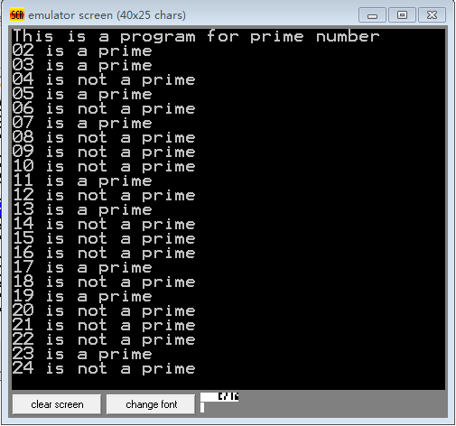

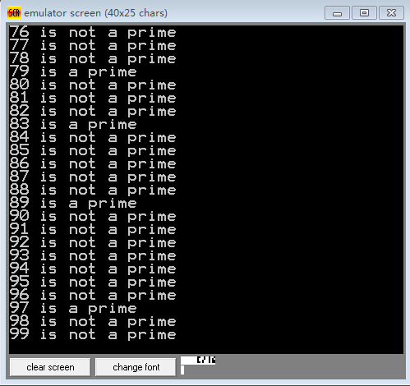
（2）将100以内的数在屏幕上显示
调试运行结果如图所示：
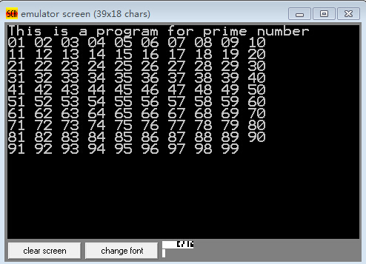
（3）动态删除过程
经调试运行，不是素数的数一个一个的被删除，实现明显的动态删除过程，删除过程如图所示：
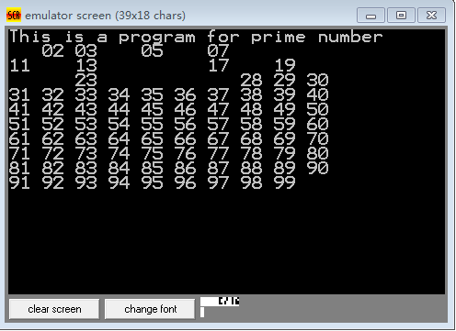
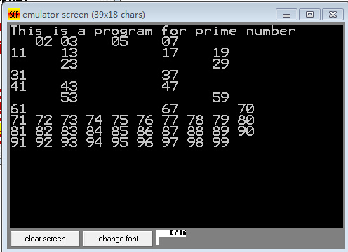
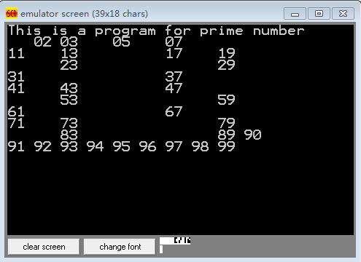

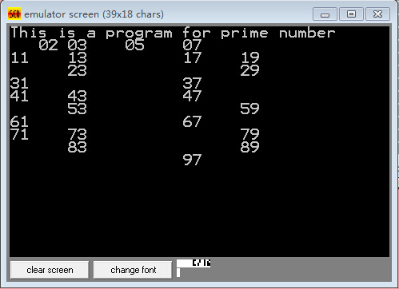
（4）结果输出
程序最终运行的结果如图所示：
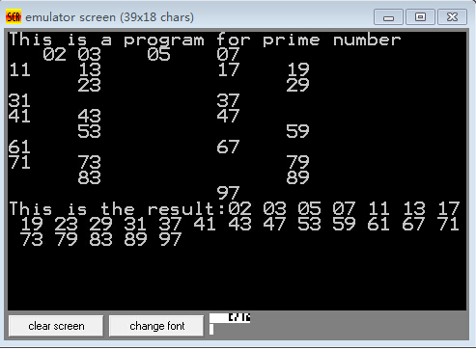
4.2结果分析
经过调试和运行，本程序能够按一定顺序完成以下的功能：先用筛法判断每一个数是否为素数；再将100以内的数显示在屏幕，并将不是素数的数动态删除；最后输出100以内所有素数作为结果输出。

总结
通过本次课设，我对微机原理中的汇编程序部分的理论知识理解更加深入了，对今后处理实际问题打下了良好的基础。并让我认识到了，汇编语言虽然繁琐，但是由于汇编语言与机器语指令一一对应，对了解8086CPU及其他微处理器的结构有很大的帮助。由于网络上没有找到完全符合要求可以参考的程序，所以设计这个程序尤其是方案二花费了我比较久的时间。期间出现过很多错误，尤其是动态删除过程，由于没有学习过光标定位的指令，所以一开始虽然想出了设计原理，却不知道如何去实现。最终经过同学的指点和帮助一点点将错误修正，最终使程序得以完整的实现要求的过程。这个过程虽然很辛苦，但是收获颇丰。平时学习的理论知识，终于通过实践转化为具有实际意义的程序，满足感油然而生。同时也让我认识到编程真的是一个逻辑性很强的过程，缜密的逻辑分析以及冷静的头脑缺一不可。

参考文献
1.微机原理与接口技术. 彭虎，周培玲，傅忠谦.电子工业出版社.2011年11月
2.微机原理及应用.杨素行.清华大学出版社.1994年

附录一：方案一源程序
DATAS SEGMENT
sushu DB "00 01 02 03 04 05 06 07 08 09 ",
"10 11 12 13 14 15 16 17 18 19 ",
"20 21 22 23 24 25 26 27 28 29 ",
"30 31 32 33 34 35 36 37 38 39 ",
"40 41 42 43 44 45 46 47 48 49 ",
"50 51 52 53 54 55 56 57 58 59 ",
"60 61 62 63 64 65 66 67 68 69 ",
"70 71 72 73 74 75 76 77 78 79 ",
"80 81 82 83 84 85 86 87 88 89 ",
"90 91 92 93 94 95 96 97 98 99 ",'$'
shiwei DB 0
gewei DB 0
DATAS ENDS
STACKS SEGMENT
DB 128 DUP (?)
TOP DB 0
STACKS ENDS
CODES SEGMENT
ASSUME CS:CODES,DS:DATAS,SS:STACKS
START:
MOV AX,DATAS
MOV DS,AX
LEA DX,sushu;显示100个数
MOV AH,9
INT 21H
call DELAY
call DELAY
call DELAY; 调用延迟程序
MOV AH,02
MOV DH,0
MOV DL,0
INT 10H
MOV [sushu],20H
MOV [sushu+1],20H
LEA DX,sushu
MOV AH,9
INT 21H ;先将0和1删除
call DELAY
MOV AH,02
MOV DH,0
MOV DL,0
INT 10H
MOV [sushu+3],20H
MOV [sushu+4],20H
LEA DX,sushu
MOV AH,9
INT 21H;初始化程序
MOV CX,48;计算出循环次数
MOV SI,12;3*i=SI(i表示要第一个删除的数)
Loop2:
call DELAY ;延时
MOV AH,02;定位指针
MOV DH,0
MOV DL,0
INT 10H
MOV sushu[SI],20H
MOV sushu[SI+1],20H
LEA DX,sushu
MOV AH,9
INT 21H
ADD SI,6
loop Loop2 ;删去除了2以外2的整数倍的数
MOV CX,18
MOV SI,27
Loop3:
call DELAY
MOV AH,02
MOV DH,0
MOV DL,0
INT 10H
MOV sushu[SI],20H
MOV sushu[SI+1],20H
LEA DX,sushu
MOV AH,9
INT 21H
ADD SI,18
loop Loop3 ;删去除了3以外3的整数倍的数
MOV CX,8
MOV SI,75
Loop5:
call DELAY ;延时
MOV AH,02;定位指针
MOV DH,0
MOV DL,0
INT 10H
MOV sushu[SI],20H
MOV sushu[SI+1],20H
LEA DX,sushu
MOV AH,9
INT 21H
ADD SI,30
loop Loop5 ;删去除了5以外5的整数倍的数
MOV CX,2
MOV SI,147
Loop7:
call DELAY
MOV AH,02
MOV DH,0
MOV DL,0
INT 10H
MOV sushu[SI],20H
MOV sushu[SI+1],20H
LEA DX,sushu
MOV AH,9
INT 21H
ADD SI,84
loop Loop7 ;删去除了7以外5的整数倍的数
MOV AH,4CH
INT 21H
DELAY PROC ;1秒延时
PUSH AX
PUSH BX
PUSH CX
PUSH DX
MOV AH,2
INT 1AH
MOV BL,DH ;延迟程序
@T:
MOV AH,2
INT 1AH
CMP DH,BL
JZ @T
POP DX
POP CX
POP BX
POP AX
RET
DELAY ENDP
CODES ENDS
END START

附录二：方案二源程序
DATA SEGMENT
BUFF1 DB 'This is a program for prime number',0DH,0AH,'$'
BUFF2 DB 'This is the result:','$'
BUFF3 DB ' is not a prime',0DH,0AH,'$'
BUFF4 DB ' is a prime',0DH,0AH,'$'
RESULT DB 100 DUP (0)
COUNT DB 0
DATA ENDS
STACK SEGMENT STACK
DW 128 DUP(0)
STACK ENDS
CODE SEGMENT
ASSUME CS:CODE,DS:DATA,SS:STACK
START: MAIN PROC
MOV AX,DATA
MOV DS,AX
MOV AX,STACK
MOV SS,AX
MOV AH,0
MOV AL,00H
INT 10H ;定位指针
MOV AH,9
MOV DX,OFFSET BUFF1
INT 21H ;显示指示字符串
CALL PRIME ;调用判断素数的子程序
CALL DISPLAY2 ;调用动态删除的子程序
CALL DISPLAY3 ;调用结果显示的子程序
MOV AX,4C00H
INT 21H
MAIN ENDP

DISPLAY1 PROC
MOV BX,1
LOOP1: PUSH BX ;保护现场
MOV AX,BX
MOV BX,10
DIV BL
ADD AX,3030H ;将个位十位的数转换成ASCII码
PUSH AX
MOV DL,AL
MOV AH,2
INT 21H ;十位数字显示
POP AX
PUSH AX
MOV DL,AH
MOV AH,2
INT 21H ;个位数字显示
MOV DL,' '
MOV AH,2
INT 21H
POP AX
POP BX ;恢复现场
INC BX
CMP AH,'0'
JNZ ENTER1
MOV DL,0DH
MOV AH,2
INT 21H
MOV DL,0AH
INT 21H
ENTER1: CMP BX,100 ;控制循环次数
JNZ LOOP1
MOV DL,0DH
MOV AH,2
INT 21H
MOV DL,0AH
INT 21H ;输出回车和换行符号
RET
DISPLAY1 ENDP

PRIME PROC
MOV AX,2 ;子程序初始化
MOV BX,2
MOV CX,0
LOOP2: PUSH AX
PUSH BX ;保护现场
MOV BX,10
DIV BL
ADD AX,3030H
PUSH AX
MOV DL,AL
MOV AH,2
INT 21H
POP AX
MOV DL,AH
MOV AH,2
INT 21H ;显示该十进制数
POP BX
POP AX
GOING2: PUSH AX
DIV BL ;将这个数除以BL寄存器中的数
CMP AH,0
JZ OUTPUT1 ;若整除，余数为0，转移到OUTPUT1
INC BL ;除数加一
CMP BL,10 ;将除数控制在2至9的范围内
JZ OUTPUT2 ;若不被整除，余数不为0，转移至OUTPUT2
POP AX
JMP GOING2
OUTPUT1: CMP AL,1
JZ OUTPUT2
MOV AH,9
MOV DX,OFFSET BUFF3
INT 21H
POP AX
JMP GOING1 ;在不是素数的数后面输出字符串“is not a prime”
OUTPUT2: MOV AH,9
MOV DX,OFFSET BUFF4
INT 21H ;在素数后面输出字符串"is a prime"
MOV SI,OFFSET RESULT
POP AX
ADD SI,CX
MOV [SI],AX
INC CX ;将素数存入定义的缓冲区RESULT
GOING1: INC AX
MOV BX,2
CMP AX,100
JNZ LOOP2 ;控制循环次数
MOV SI,OFFSET COUNT
MOV [SI],CX
RET
PRIME ENDP

DISPLAY2 PROC
MOV AL,5
MOV AL,05H
INT 10H ;光标定位
MOV AH,9
MOV DX,OFFSET BUFF1
INT 21H ;输出指示字符串
MOV AH,03H
MOV BH,00H
INT 10H
PUSH DX
CALL DISPLAY1 ;调用子程序，将100以内的数显示在屏幕上
POP DX
MOV BH,00H
MOV AH,02H
INT 10H ;光标定位
MOV AX,1
MOV SI,OFFSET RESULT
LOOP3: MOV BL,[SI]
CMP AL,BL ;判断该数是否与RESULT缓冲区中的素数相等
JZ OUTPUT3
PUSH AX
MOV DL,' '
MOV AH,2
INT 21H
INT 21H
INT 21H ;用空格覆盖不是素数的数，将其删除
POP AX
PUSH AX
MOV BX,10
DIV BL
ADD AX,3030H
PUSH AX ;保护现场
JMP OUTPUT4
OUTPUT3: PUSH AX
INC DX
INC SI
MOV BX,10
DIV BL
ADD AX,3030H
PUSH AX
MOV DL,AL
MOV AH,2
INT 21H
POP AX
PUSH AX
MOV DL,AH
MOV AH,2
INT 21H
MOV DL,' '
MOV AH,2
INT 21H ;将素数保留，重新显示一遍
OUTPUT4: POP AX
CMP AH,'0'
JNZ ENTER2
MOV DL,0DH
MOV AH,2
INT 21H
MOV DL,0AH
INT 21H
ENTER2: POP AX
INC AX
CMP AX,100
JNZ LOOP3 ;控制循环次数
MOV DL,0DH
MOV AH,2
INT 21H
MOV DL,0AH
INT 21H
RET
DISPLAY2 ENDP

DISPLAY3 PROC
MOV AH,9
MOV DX,OFFSET BUFF2
INT 21H ;输出指示字符串
MOV SI,OFFSET RESULT
MOV DI,OFFSET COUNT
MOV BX,10
MOV CX,0 ;子程序初始化
LOOP5: MOV AX,0
MOV AL,BYTE PTR [SI]
DIV BL
ADD AX,3030H
PUSH AX
MOV DL,AL
MOV AH,2
INT 21H
POP AX
MOV DL,AH
MOV AH,2 ;缓冲区RESULT中的素数输出并显示
INT 21H
MOV DL,' '
INT 21H
INC SI ;移动指针
INC CX
CMP CX,[DI]
JNZ LOOP5 ;控制循环次数
RET
DISPLAY3 ENDP
CODE ENDS
END START

本科生课程设计成绩评定表
姓 名 | 黄思琪 | 性 别 | 女
专业、班级 | 电气1206 班
课程设计题目：求100以内的素数
课程设计答辩或质疑记录：

成绩评定依据：
序 号
1 | 选题合理，目的明确（10分）
2 | 设计方案正确，具有可行性、创新性（20分）
3 | 设计结果（例如：硬件成果、软件程序）（25分）
4 | 态度认真、学习刻苦、遵守纪律（15分）
5 | 设计报告的规范化、参考文献充分（不少于5篇）（10分）
6 | 答辩（20分）
总 分

最终评定成绩（以优、良、中、及格、不及格评定）

指导教师签字：

年 月 日

